Pages Création

Task 1 :

* Uniformiser les titres des catégories (prospect, interlocuteur, origine, action)

Couleur (titre + trait) : #d40740

Police  : Inherit en majuscule

Taille du trait : 1.5pt

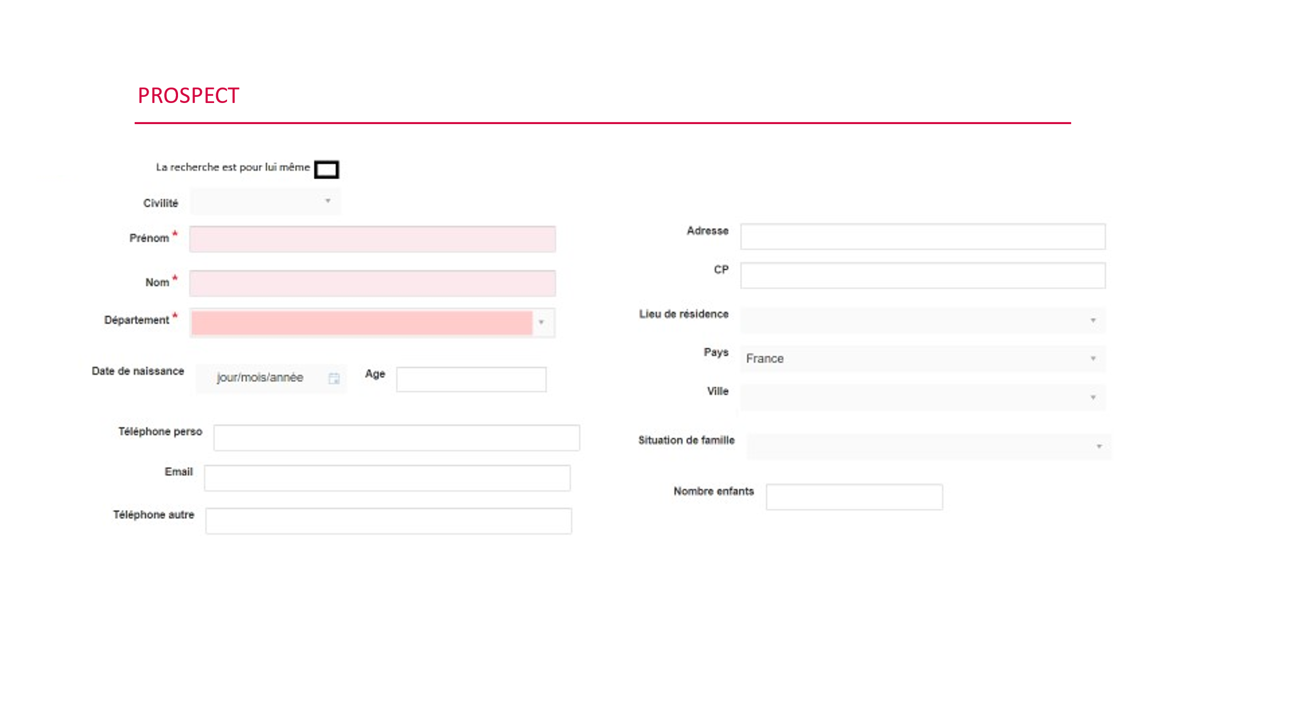

* Rajouter le titre de la page « détail prospect »

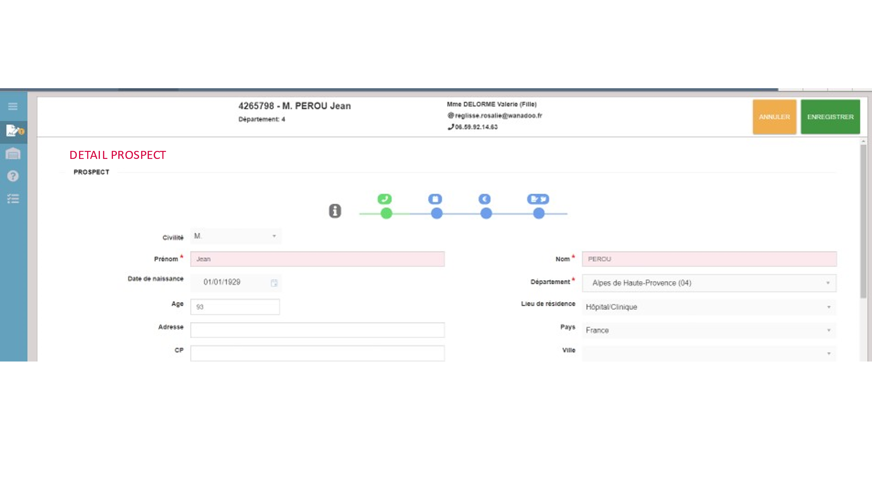

Task 2 :

* Regrouper les informations obligatoires sur la gauche : civilité, nom, prénom, département et les 2 téléphones et l’email (cas où la coche « Lui-même » est cochée)
* Tabulation de haut en bas : toute la colonne gauche puis celle de droite

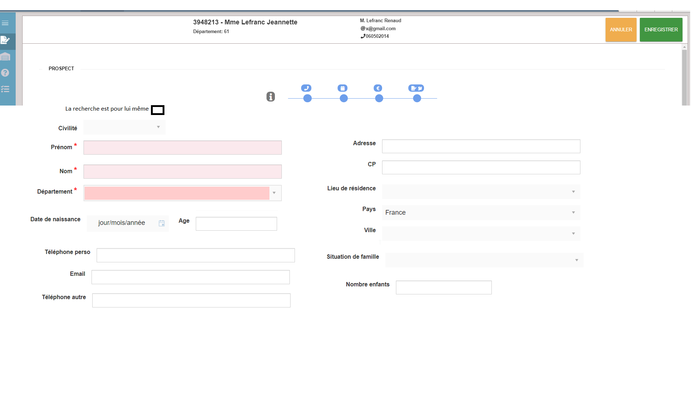

Task 3 : Liste déroulante

|  |
| --- |
| * Mettre un encadré autour des listes déroulantes |
| * Mettre en rose (#FBE9ED) les listes déroulantes pour les données obligatoires |
|  |

Task 4 : Mettre tous les champs obligatoires en rose (#FBE9ED)

Task 5 : Rubrique interlocuteur

|  |
| --- |
| * Pb d’alignement de la grille : à aligner sur les libellés des champs du prospect, |
| * Pb pagination de la grille des interlocuteurs |
| * Ne pas afficher le téléphone et le mail s’il n’y a pas d’information.   Task 6 : les boutons « enregistrer » « annuler » :   * « griser » les boutons tant qu’il n’y a pas de saisie * La saisie d’une donnée provoque l’activation des boutons. |